一、全文分为一个分节，保持所有页眉，页脚统一的方法：

替换功能里面的，查找分节符，替换内容为空白，点全部替换。也可以删除某一个地方的分节符，点文件菜单-选项-视图-格式标记-全部。

二、制作标书评分索引表，用引用-交叉引用，选择引用类型为编号项，引用内容为页码。在引用哪一个编号项这里找到项目即可。假如技术方案结尾刚好为另一个章节的前面一页则输入一个CTRL+F9输入一个大括号（{=对应编号项的页码-1}），在大括号里面输入=再引用下一章节的编号项，在后面输入-1.意思就是下一章节的页码减1.全部操作完之后在索引表左上方选中整个表格，按F9更新全部域，也可以单独某一页就找到这个域点右键更新即可。

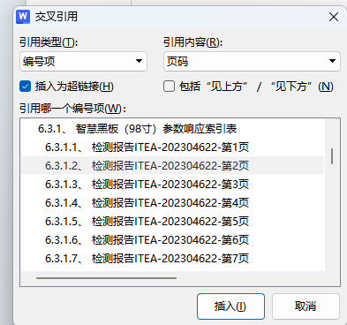

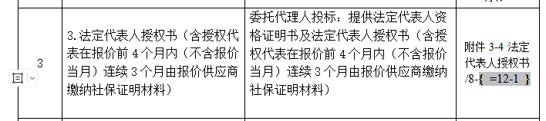

复杂页码用公式表述，花括号用CTRL+F9生成，= 号自己手动输入，- 号手动输入

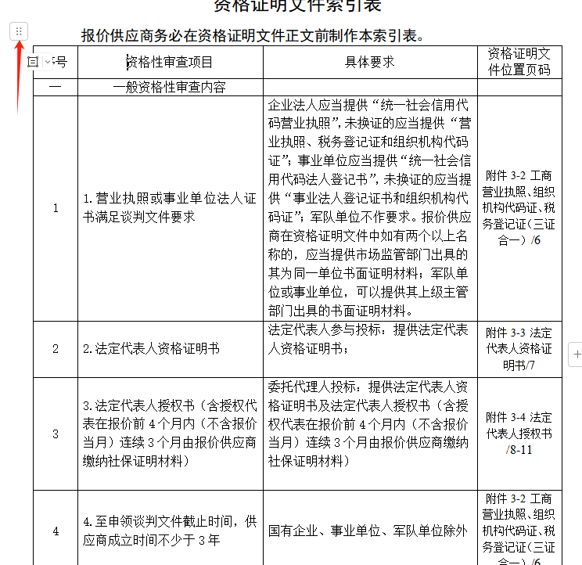

选中整个表格，也可以直接鼠标从表格左上方接到最下方全选整个表格，再按F9更新全部域

全选这个表格，直接按F9更新全部域，就一次性更新好了这个表格里面的引用的标题名称与对应的页码，以后对这个文件有相应的内容删减，页码变动，直接重复选中这个表格，按F9更新即可。

1. 百度查询或引用别人的标书的时候查找省、区等关键字看有没有别的不符合的词。

四、整个标书的废标项查找招标文件里面的所有的“必须”、“不得”、“不允许”、“否决”、“无效”、”★”,””实质性“，“不接受”、“无效”、“不得”、“否决其投标”等文字规定或标注“★”符号等字样，具体可查看前附表时里面的规定，通篇查找。“▲”符号要求的重点关键参数。

1、CTRL+F打开查找替换，

2、替换框中的查找内容输入：

[无效承诺不得星号资格废标拒绝]{2}

3、在下方高级搜索中勾选：使用通配符

4、在替换为框中点一下子，选中格式-字体-字体颜色选择一个想要显示的颜色（如红色，还可以在字形选择加粗，字号选择如三号）点全部替换。

5、点全部替换，就会发现所有文件中凡是含有：无效 承诺 不得 星号 资格 废标 拒绝 等有 这几个眼的都会被标红。

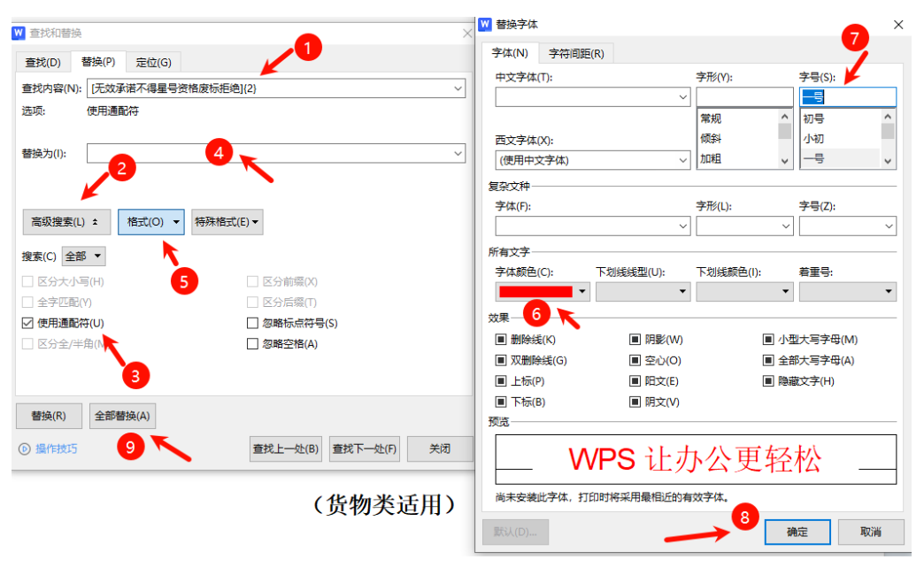

6、再单独查找：★ ，替换一样选择格式字体颜色为红色，（还可以在字形选择加粗，字号选择如三号）点全部替换。此时可以看到你替换的内容全部标红加大显示，方便查找相关文件。

